|  |  |  |
| --- | --- | --- |
| Plan mjesta je umanjeni prikaz naselja | DA | NE |
| Planovima se koriste građevinari,arhitekti, geografi. | DA | NE |
| Više dogovornih znakova čini plan naselja. | DA | NE |
| Republiku Hrvatsku moguće je prikazati na zemljovidu. | DA | NE |
| Umanjeno crtamo predmete koji su veći od naše bilježnice. | DA | NE |
| Dogovoreni znak ili simbol mora biti lako razumljiv. | DA | NE |
| Objekti na planu mjesta prikazuju se u stvarnoj veličini. | DA | NE |
| Tumač znakova i legenda označuju isto. | DA | NE |
| Dijelovi naselja prikazuju se na zemljovidu ili geografskoj karti. | DA | NE |
| Naša domovina prikazuje se na planu mjesta. | DA | NE |
| Objekti na planu prikazuju se u stvarnoj veličini. | DA | NE |

1.Smatraš li da je tvrdnja točna zaokruži DA, ako je netočna zaokruži NE .

**PONAVLJANJE - PLAN MJESTA I ZEMLJOVID**

2. Drugi naziv za zemljovid je __________________________________________________________

3. Nizine na zemljovidu označavaju se _______________________________ bojom.

Vode na zemljovidu označavaju se _______________________________ bojom.

Granice na zemljovidu označavaju se _______________________________ bojom.

Ceste na zemljovidu označavaju se _______________________________ bojom.

Brežuljci na zemljovidu označavaju se _______________________________ bojom.

Planine na zemljovidu označavaju se _______________________________ bojom.

Natpisi na zemljovidu označavaju se _______________________________ bojom.

4. Svjetlije plava boja mora označava ________________dubinu mora, a tamnije plava boja mora

označava ___________________dubinu mora.

5. Drugi naziv za dogovorni znak je ___________________________________________.

6. Skupini dogovornih znakova ili simbola nazivamo _____________________________________________________ ili __________________________

7. Umanjeni prikaz većeg dijela zemljišta na ravnom listu papira je ____________________________

8. Zakrivljena crta koja povezuje mjesta jednake visine je ____________________________________

9. Zajednički naziv za sve uzvisine,ravnice i udubljenja na zemlji je _____________________________

10. Najveću visinu na zemljovidu prikazuje se ___________________________________ i

upisivanjem _____________________________________________________________________

11. Crtež prikazuje uzvisinu pomoću slojnica i nijanse boje. Na crte upiši koji je **najviši,** a koji **najniži** dio uzvisine.



12. Prepoznaj na slici 4 dogovorna znaka i napiši ih na crtu.

__________________________________________________________________________,

__________________________________________________________________________,

__________________________________________________________________________,

__________________________________________________________________________

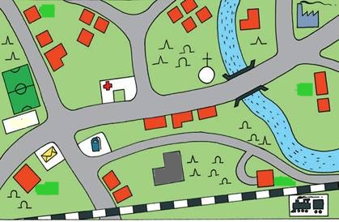

CRTANJE SLOJNICA

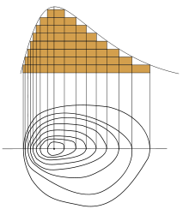

CRTANJE SLOJNICA

